

**Об утверждении регламентов государственных услуг в области технической инспекции**

***Утративший силу***

Постановление акимата города Астаны от 8 декабря 2015 года № 102-2252. Зарегистрировано Департаментом юстиции города Астаны 15 января 2016 года № 992. Утратило силу постановлением акимата города Астаны от 2 марта 2017 года № 102-406 (вводится в действие по истечении десяти календарных дней после дня его первого официального опубликования)

      Сноска. Утратило силу постановлением акимата г. Астаны от 02.03.2017 № 102-406 (вводится в действие по истечении десяти календарных дней после дня его первого официального опубликования).  
      В соответствии с подпунктом 3) статьи 16 Закона Республики Казахстан от 15 апреля 2013 года "О государственных услугах", приказом Министра сельского хозяйства от 6 мая 2015 года № 4-3/421 "Об утверждении стандартов государственных услуг в области технической инспекции" (зарегистрировано в Реестре государственной регистрации нормативных правовых актов за № 11766), акимат города Астаны **ПОСТАНОВЛЯЕТ:**  
      1. Утвердить:  
      1) Регламент государственной услуги "Выдача удостоверений на право управления тракторами и изготовленными на их базе самоходными шасси и механизмами, самоходными сельскохозяйственными, мелиоративными и дорожно-строительными машинами и механизмами, а также специальными машинами повышенной проходимости" согласно приложению 1;  
      2) Регламент государственной услуги "Регистрация лиц, управляющих тракторами и изготовленными на их базе самоходными шасси и механизмами, самоходными сельскохозяйственными, мелиоративными и дорожно-строительными машинами и механизмами, а также специальными машинами повышенной проходимости по доверенности" согласно приложению 2;  
      3) Регламент государственной услуги "Выдача регистрационного документа (дубликата) и государственного номерного знака для тракторов и изготовленных на их базе самоходных шасси и механизмов, самоходных сельскохозяйственных, мелиоративных и дорожно-строительных машин, а также специальных машин повышенной проходимости" согласно приложению 3;  
      4) Регламент государственной услуги "Государственная регистрация залога тракторов и изготовленных на их базе самоходных шасси и механизмов, прицепов к ним, включая прицепы со смонтированным специальным оборудованием, самоходных, сельскохозяйственных, мелиоративных и дорожно-строительных машин и механизмов, а также специальных машин повышенной проходимости" согласно приложению 4;  
      5) Регламент государственной услуги "Проведение ежегодного государственного технического осмотра тракторов и изготовленных на их базе самоходных шасси и механизмов, прицепов к ним, включая прицепы со смонтированным специальным оборудованием, самоходных сельскохозяйственных, мелиоративных и дорожно-строительных машин и механизмов, а также специальных машин повышенной проходимости" согласно приложению 5;  
      6) Регламент государственной услуги "Предоставление информации об отсутствии (наличии) обременений тракторов и изготовленных на их базе самоходных шасси и механизмов, прицепов к ним, включая прицепы со смонтированным специальным оборудованием, самоходных сельскохозяйственных, мелиоративных и дорожно-строительных машин и механизмов, а также специальных машин повышенной проходимости" согласно приложению 6.  
      2. Признать утратившим силу постановление акимата города Астаны от 5 августа 2014 года № 102-1258 "Об утверждении регламентов оказания государственных услуг в области технической инспекции" (зарегистрировано в Реестре государственной регистрации нормативных правовых актов от 5 сентября 2014 года за № 835 и опубликовано в газете "Вечерняя Астана" № 102 (3178) от 13 сентября 2014 года, газета "Астана Ақшамы" № 103 (3160) от 13 сентября 2014 года).  
      3. Возложить на руководителя Государственного учреждения "Управление сельского хозяйства города Астаны" Курмангалиева Асета Кабиевича опубликование настоящего постановления после государственной регистрации в органах юстиции в официальных и периодических печатных изданиях, а также на интернет-ресурсе, определяемом Правительством Республики Казахстан, и на интернет-ресурсе акимата города Астаны.  
      4. Контроль за исполнением настоящего постановления возложить на заместителя акима города Астаны Алиева Н.Р.  
      5. Настоящее постановление вступает в силу со дня государственной регистрации в органах юстиции и вводится в действие по истечении десяти календарных дней после дня его первого официального опубликования.

|  |  |
| --- | --- |
| Аким города Астаны | А. Джаксыбеков |

|  |  |
| --- | --- |
|  | Приложение 1 к постановлению акимата города Астаны от 8 декабря 2015 года № 102-2252 |

**Регламент государственной услуги " Выдача удостоверений на**  
**право управления тракторами и изготовленными на их базе**  
**самоходными шасси и механизмами, самоходными**  
**сельскохозяйственными, мелиоративными и дорожно-строительными**  
**машинами и механизмами, а также специальными машинами**  
**повышенной проходимости"**  
**1. Общие положения**

      1. Государственная услуга "Выдача удостоверений на право управления тракторами и изготовленными на их базе самоходными шасси и механизмами, самоходными сельскохозяйственными, мелиоративными и дорожно-строительными машинами и механизмами, а также специальными машинами повышенной проходимости" (далее – государственная услуга) оказывается уполномоченным органом акимата города Астаны – Государственным учреждением "Управление сельского хозяйства города Астаны" (далее – услугодатель).  
      Прием заявления и выдача результата оказания государственной услуги осуществляется через:  
      1) канцелярию услугодателя;  
      2) веб-портал "электронного правительства" www.egov.kz, www.elicense.kz (далее – портал).  
      2. Форма оказания государственной услуги: электронная (частично автоматизированная) или бумажная.  
      3. Результат оказания государственной услуги – удостоверение, дубликат удостоверения, при замене (обмене) удостоверения старого образца, на новое удостоверение на право управления тракторами и изготовленными на их базе самоходными шасси и механизмами, самоходными сельскохозяйственными, мелиоративными и дорожно-строительными машинами и механизмами, а также специальными машинами повышенной проходимости (далее – удостоверение тракториста-машиниста).  
      Форма предоставления результата оказания государственной услуги: бумажная.  
      На портале результат оказания государственной услуги направляется в "личный кабинет" услугополучателя в форме электронного документа, подписанного электронной цифровой подписью (далее – ЭЦП) уполномоченного лица услугодателя.

**2. Описание порядка действий структурных подразделений (работников) услугодателя в процессе оказания государственной услуги**

      4. Основанием для начала процедуры (действия) по оказанию государственной услуги является прием заявления услугополучателя по форме согласно приложению к Стандарту и перечня документов (далее – документы), указанных в пункте 9 Стандарта.  
      5. Содержание каждой процедуры (действия), входящей в состав процесса оказания государственной услуги, длительность его выполнения:  
      процедура 1: заявление подается в канцелярию услугодателя либо через портал, регистрируется с присвоением регистрационного номера и даты, после чего передается руководителю услугодателя либо его заместителю. Максимально допустимое время для осуществления данной процедуры – 30 (тридцать) минут;  
      процедура 2: руководитель услугодателя отписывает документы руководителю отдела государственной технической инспекции (далее – руководитель отдела), который проверяет их на полноту и соответствие законодательству Республики Казахстан. Максимально допустимое время для осуществления данной процедуры – 30 (тридцать) минут;  
      процедура 3: руководитель отдела передает документы ответственному специалисту отдела. Максимально допустимое время для осуществления данной процедуры – 30 (тридцать) минут;  
      процедура 4: ответственный специалист отдела выписывает удостоверение тракториста-машиниста. Максимально допустимое время для осуществления данной процедуры – в течение 2 (двух) рабочих дней, в случае отсутствия сведения о выдаче удостоверения по месту обращения услугополучателя для получения дубликата – в течение 15 рабочих дней.  
      6. Описание последовательности процедур (действий) между структурно- функциональными единицами с указанием длительности каждой процедуры (действия) при оказании государственной услуги приведено в приложении 1 к настоящему Регламенту.

**3. Описание порядка взаимодействия структурных подразделений (работников) услугодателя в процессе оказания государственной услуги**

      7. Перечень структурных подразделений (работников) услугодателя, участвующих в процессе оказания государственной услуги:  
      1) канцелярия услугодателя;  
      2) руководитель услугодателя и (или) его заместитель;  
      3) руководитель отдела услугодателя;  
      4) ответственный специалист отдела услугодателя.  
      8. Блок-схема описания последовательности процедур (действий) между структурными подразделениями (работниками) услугодателя в процессе оказания государственной услуги приведена в приложении 2 к настоящему Регламенту:  
      1) канцелярия услугодателя регистрирует заявление услугополучателя, затем передает документы руководителю (заместителю) услугодателя – в течение 30 (тридцати) минут;  
      2) руководитель (заместитель) услугодателя отписывает документы руководителю отдела услугодателя – в течение 30 (тридцати) минут;  
      3) после проверки документов руководитель отдела услугодателя передает документы на исполнение ответственному специалисту отдела услугодателя – в течение 30 (тридцати) минут;  
      4) ответственный специалист отдела услугодателя выписывает удостоверение тракториста-машиниста – в течение 2 рабочих дней, в случае отсутствия сведения о выдаче удостоверения по месту обращения услугополучателя для получения дубликата – в течение 15 рабочих дней.

**4. Описание порядка взаимодействия с центром обслуживания населения иными услугодателями, а также порядка использования информационных систем в процессе оказания государственной услуги**

      8. Данная государственная услуга посредством Центром Обслуживания Населения не осуществляется.  
      9. Описание порядка обращения и последовательности процедур (действий) услугодателя и услугополучателя при оказании государственной услуги через портал.  
      Описание последовательности процедур (действий) услугодателя:  
      процедура 1: ввод сотрудником услугодателя логина и пароля (процедура авторизации) в информационной системе "Государственная база данных "Е-лицензирование" (далее – ИС ГБД "Е-лицензирование") для оказания государственной услуги;  
      условие 1: проверка в ИС ГБД "Е-лицензирование" подлинности данных о зарегистрированном сотруднике услугодателя через логин и пароль;  
      процедура 2: формирование в ИС ГБД "Е-лицензирование" сообщения об отказе в авторизации в связи с имеющимися нарушениями в данных, введенных сотрудником услугодателя;  
      процедура 3: выбор сотрудником услугодателя государственной услуги, указанной в настоящем Регламенте, вывод на экран формы запроса для оказания государственной услуги и ввод сотрудником услугодателя данных услугополучателя;  
      процедура 4: направление запроса через платежный шлюз "электронного правительства" (далее – ПШЭП) в Государственную базу данных физических и юридических лиц (далее – ГБД ФЛ/ГБД ЮЛ) о данных услугополучателя;  
      условие 2: проверка наличия данных услугополучателя в ГБД ФЛ/ ГБД ЮЛ;  
      процедура 5: формирование сообщения о невозможности получения данных в связи с отсутствием услугополучателя в ГБД ФЛ/ГБД ЮЛ;  
      процедура 6: заполнение формы запроса в части отметки о наличии документов в бумажной форме;  
      процедура 7: регистрация запроса в ИС ГБД "Е-лицензирование" и обработка государственной услуги в ИС ГБД "Е-лицензирование";  
      процедура 8: формирование сообщения об отказе в запрашиваемой государственной услуге в связи с имеющимися нарушениями в данных услугополучателя в ИС ГБД "Е-лицензирование";   
      процедура 9: получение услугополучателем результата оказания государственной услуги (уведомление о готовности разрешительного документа), сформированного в ИС ГБД "Е-лицензирование".  
      Описание порядка обращения и последовательности процедур (действий) услугополучателя при оказании государственной услуги:  
      услугополучатель осуществляет регистрацию на портале с помощью своего регистрационного свидетельства ЭЦП, которое хранится в интернет-браузере компьютера услугополучателя (осуществляется для незарегистрированных услугополучателей на портале);  
      процедура 1: прикрепление в интернет-браузер компьютера услугополучателя регистрационного свидетельства ЭЦП, процедура ввода услугополучателем пароля (процедура авторизации) на портале для получения государственной услуги;  
      условие 1: проверка на портале подлинности данных о зарегистрированном услугополучателе через логин, индивидуальный идентификационный номер, бизнес-идентификационный номер (далее – ИИН/БИН) и пароль;  
      процедура 2: формирование порталом сообщения об отказе в авторизации в связи с имеющимися нарушениями в данных услугополучателя;  
      процедура 3: выбор услугополучателем государственной услуги, указанной в настоящем Регламенте, вывод на экран формы запроса для оказания государственной услуги и заполнение услугополучателем формы (ввод данных) с учетом ее структуры и форматных требований, с прикреплением к форме запроса необходимых документов услугополучателя в электронном виде;  
      процедура 4: оплата государственной услуги через ПШЭП, а затем информация поступает в ИС ГБД "Е-лицензирование";  
      условие 2: проверка в ИС ГБД "Е-лицензирование" факта оплаты за оказание государственной услуги;  
      процедура 5: формирование сообщения об отказе в запрашиваемой государственной услуге в связи с отсутствием оплаты за оказание государственной услуги в ИС ГБД "Е-лицензирование";  
      процедура 6: выбор услугополучателем регистрационного свидетельства ЭЦП для удостоверения (подписания) запроса;  
      условие 3: проверка на портале срока действия регистрационного свидетельства ЭЦП и отсутствия в списке отозванных (аннулированных) регистрационных свидетельств, а также соответствия идентификационных данных между ИИН/БИН, указанным в запросе, и ИИН/БИН, указанным в регистрационном свидетельстве ЭЦП услугополучателя;  
      процедура 7: формирование сообщения об отказе в запрашиваемой государственной услуге в связи с неподтверждением подлинности ЭЦП услугополучателя;  
      процедура 8: удостоверение (подписание) посредством ЭЦП услуго-получателя заполненной формы (введенных данных) запроса на оказание государственной услуги;  
      процедура 9: регистрация электронного документа (запроса услуго-получателя) в ИС ГБД "Е-лицензирование" и обработка запроса в ИС ГБД "Е-лицензирование";  
      процедура 10: формирование сообщения об отказе в запрашиваемой государственной услуге в связи с имеющимися нарушениями в данных услугополучателя в ИС ГБД "Е-лицензирование";   
      процедура 11: получение услугополучателем результата оказания государственной услуги (уведомление о готовности разрешительного документа), сформированного порталом. Электронный документ формируется с использованием ЭЦП уполномоченного лица услугодателя.  
      Функциональное взаимодействие информационных систем задействованных при оказании государственной услуги через услугодателя, приведены в приложении 3 к настоящему Регламенту.  
      10. Порядок обжалования решений, действий (бездействий) услугодателя и (или) его должностных лиц по вопросам оказания государственной услуги осуществляется согласно Стандарту.  
      11. Схема, отражающая взаимосвязь между последовательностью административных процедур (действий) в процессе оказания государственной услуги и текстовое табличное описание последовательности и взаимодействия административных процедур (действий) каждой структурно-функциональной единицы приведена в справочнике бизнес-процессов оказания государственной услуги согласно приложению 4 к настоящему Регламенту.

|  |  |
| --- | --- |
|  | Приложение 1 к Регламенту государственной услуги "Выдача удостоверений на право управления тракторами и изготовленными на их базе самоходными шасси и механизмами, самоходными сельскохозяйственными, мелиоративными и дорожно-строительными машинами и механизмами, а также специальными машинами повышенной проходимости" |

**Описание последовательности процедур (действий) между структурно-функциональными единицами с указанием длительности каждой процедуры (действия)**

|  |  |  |  |  |
| --- | --- | --- | --- | --- |
| **№ действия** | **1** | **2** | **3** | **4** |
| **Наименование структурного подразделения** | **Канцелярия услугодателя** | **Руководитель (заместитель) услугодателя** | **Руководитель отдела услугодателя** | **Ответственный специалист отдела услугодателя** |
| **Наименование процедуры (действия)** | Прием и регистрация заявления | Рассмотрение заявления | Проверка представленных услугополучателем документов на полноту и соответствие законодательству Республики Казахстан | Выписка удостоверения тракториста-машиниста |
| **Форма завершения (данные, документ, организационно-распорядительное решение)** | Регистрационный номер и дата | Резолюция с последующей передачей документов руководителю отдела услугодателя | Передача документов на исполнение ответственному специалисту отдела услугодателя | Удостоверение тракториста-машиниста |
| **Сроки исполнения** | 30 (тридцать) минут | 30 (тридцать) минут | 30 (тридцать) минут | 2 (два) рабочих дня. Для получения дубликата, в случае отсутствия сведения о выдаче удостоверения по месту обращения услугополучателя в течение – 15 (пятнадцати) рабочих дней |

|  |  |
| --- | --- |
|  | Приложение 2 к Регламенту государственной услуги "Выдача удостоверений на право управления тракторами и изготовленными на их базе самоходными шасси и механизмами, самоходными сельскохозяйственными, мелиоративными и дорожно-строительными машинами и механизмами, а также специальными машинами повышенной проходимости" |

**Диаграмма 1. Функциональное взаимодействие информационных систем при оказании государственной услуги через услугодателя**

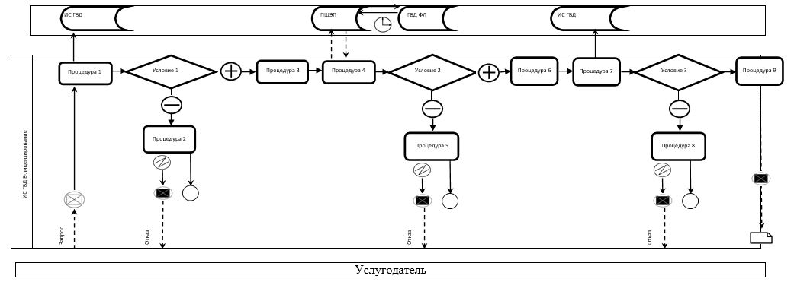

**Диаграмма 2. Функциональное взаимодействие информационных систем при оказании государственной услуги через услугополучателя**

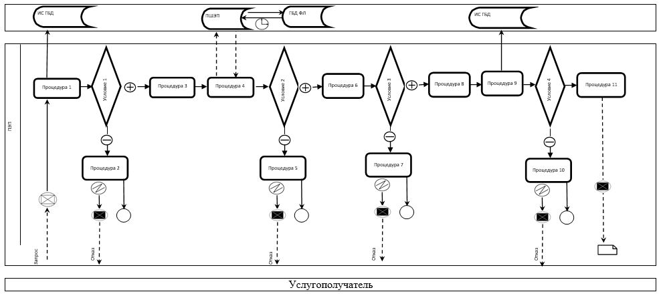

|  |  |
| --- | --- |
|  | Приложение 3 к Регламенту государственной услуги "Выдача удостоверений на право управления тракторами и изготовленными на их базе самоходными шасси и механизмами, самоходными сельскохозяйственными, мелиоративными и дорожно-строительными машинами и механизмами, а также специальными машинами повышенной проходимости" |

**Справочник бизнес-процессов оказания государственной услуги**

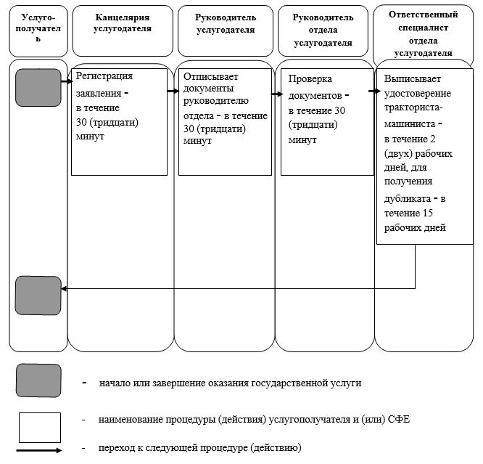

|  |  |
| --- | --- |
|  | Приложение 2 к постановлению акимата города Астаны от 8 декабря 2015 года № 102-2252 |

**Регламент государственной услуги**  
**"Регистрация лиц, управляющих тракторами и изготовленными на их**  
**базе самоходными шасси и механизмами, самоходными**  
**сельскохозяйственными, мелиоративными и дорожно-строительными**  
**машинами и механизмами, а также специальными машинами**  
**повышенной проходимости по доверенности"**  
**1. Общие положения**

      1. Государственная услуга "Регистрация лиц, управляющих тракторами и изготовленными на их базе самоходными шасси и механизмами, самоходными сельскохозяйственными, мелиоративными и дорожно-строительными машинами и механизмами, а также специальными машинами повышенной проходимости по доверенности" (далее – государственная услуга) оказывается уполномоченным органом акимата города Астаны – Государственным учреждением "Управление сельского хозяйства города Астаны".  
      Прием заявления и выдача результата оказания государственной услуги осуществляется через:  
      1) канцелярию услугодателя;  
      2) веб-портал "электронного правительства" www.egov.kz (далее – портал).  
      2. Форма оказания государственной услуги: электронная (частично автоматизированная) или бумажная.  
      3. Результат оказания государственной услуги:  
      при обращении к услугодателю – проставление штампа в доверенности на управление транспортом;  
      при обращении на портал доверенность направляется в "личный кабинет" услугополучателя в форме электронного документа, подписанного электронной цифровой подписью (далее – ЭЦП) уполномоченного лица услугодателя.   
      Форма предоставления результата оказания государственной услуги: электронная или бумажная.

**2. Описание порядка действий структурных подразделений (работников) услугодателя в процессе оказания государственной услуги**

      4. Основанием для начала процедуры (действия) по оказанию государственной услуги является прием заявления услугополучателя по форме согласно приложению 1 к Стандарту и перечня документов (далее – документы), указанных в пункте 9 Стандарта.  
      5. Содержание каждой процедуры (действия), входящей в состав процесса оказания государственной услуги, длительность его выполнения:  
      процедура 1: сотрудник канцелярии услугодателя в день поступления документов, предоставленных услугополучателем, осуществляет их прием и регистрацию с присвоением регистрационного номера и даты, после чего передает руководителю услугодателя либо его заместителю. Максимально допустимое время для осуществления данной процедуры – 30 (тридцать) минут;  
      процедура 2: руководитель услугодателя либо его заместитель в день поступления документов налагает резолюцию и передает руководителю отдела услугодателя. Максимально допустимое время для осуществления данной процедуры – 30 (тридцать) минут;  
      процедура 3: руководитель отдела услугодателя в день поступления документов налагает резолюцию и передает ответственному специалисту отдела услугодателя. Максимально допустимое время для осуществления данной процедуры – 30 (тридцать) минут;  
      процедура 4: ответственный специалист отдела услугодателя проверяет полноту документов и проставляет штамп в доверенности на управление транспортом. Максимально допустимое время для осуществления данной процедуры – 1 (один) рабочий день.  
      6. Описание последовательности процедур (действий) между структурно- функциональными единицами (далее – СФЕ) с указанием длительности каждой процедуры (действия) при оказании государственной услуги приведено в приложении 1 к настоящему Регламенту.

**3. Описание порядка взаимодействия структурных подразделений (работников) услугодателя в процессе оказания государственной услуги**

      7. Перечень структурных подразделений (работников) услугодателя, участвующих в процессе оказания государственной услуги:  
      1) канцелярия услугодателя;  
      2) руководитель услугодателя и (или) его заместитель;  
      3) руководитель отдела услугодателя;  
      4) ответственный специалист отдела услугодателя.  
      8. Блок-схема описания последовательности процедур (действий) между структурными подразделениями (работниками) услугодателя в процессе оказания государственной услуги приведена в приложении 2 к настоящему Регламенту:  
      1) сотрудник канцелярии услугодателя принимает и регистрирует заявление услугополучателя и передает документы руководителю (заместителю) услугодателя – в течение 30 (тридцати) минут;  
      2) руководитель услугодателя либо его заместитель налагает резолюцию и передает документы руководителю отдела услугодателя – в течение 30 (тридцати) минут;  
      3) руководитель отдела услугодателя налагает резолюцию и передает документы на исполнение ответственному специалисту отдела услугодателя;  
      4) ответственный специалист отдела услугодателя проверяет полноту документов, проставляет штамп в доверенности на управление транспортом – в течение 1 (одного) рабочего дня.

**4 Описание порядка взаимодействия с центром обслуживания населения иными услугодателями, а также порядка использования информационных систем в процессе оказания государственной услуги**

      8. Данная государственная услуга посредством Центром Обслуживания Населения не осуществляется.  
      9. Описание порядка обращения и последовательности процедур (действий) услугодателя и услугополучателя при оказании государственной услуги через портал.  
      Описание последовательности процедур (действий) услугодателя:  
      процедура 1: ввод сотрудником услугодателя логина и пароля (процедура авторизации) в информационной системе "Государственная база данных "Е-лицензирование" (далее – ИС ГБД "Е-лицензирование") для оказания государственной услуги;  
      условие 1: проверка в ИС ГБД "Е-лицензирование" подлинности данных о зарегистрированном сотруднике услугодателя через логин и пароль;  
      процедура 2: формирование в ИС ГБД "Е-лицензирование" сообщения об отказе в авторизации в связи с имеющимися нарушениями в данных, введенных сотрудником услугодателя;  
      процедура 3: выбор сотрудником услугодателя государственной услуги, указанной в настоящем Регламенте, вывод на экран формы запроса для оказания государственной услуги и ввод сотрудником услугодателя данных услугополучателя;  
      процедура 4: направление запроса через платежный шлюз "электронного правительства" (далее – ПШЭП) в Государственную базу данных физических и юридических лиц (далее – ГБД ФЛ/ГБД ЮЛ) о данных услугополучателя;  
      условие 2: проверка наличия данных услугополучателя в ГБД ФЛ/ ГБД ЮЛ;  
      процедура 5: формирование сообщения о невозможности получения данных в связи с отсутствием услугополучателя в ГБД ФЛ/ГБД ЮЛ;  
      процедура 6: заполнение формы запроса в части отметки о наличии документов в бумажной форме;  
      процедура 7: регистрация запроса в ИС ГБД "Е-лицензирование" и обработка государственной услуги в ИС ГБД "Е-лицензирование";  
      процедура 8: формирование сообщения об отказе в запрашиваемой государственной услуге в связи с имеющимися нарушениями в данных услугополучателя в ИС ГБД "Е-лицензирование";   
      процедура 9: получение услугополучателем результата оказания государственной услуги (уведомление о готовности разрешительного документа), сформированного в ИС ГБД "Е-лицензирование".  
      Описание порядка обращения и последовательности процедур (действий) услугополучателя:  
      услугополучатель осуществляет регистрацию на портале с помощью своего регистрационного свидетельства ЭЦП, которое хранится в интернет-браузере компьютера услугополучателя (осуществляется для незарегистрированных услугополучателей на портале);  
      процедура 1: прикрепление в интернет-браузер компьютера услугополучателя регистрационного свидетельства ЭЦП, процедура ввода услугополучателем пароля (процедура авторизации) на портале для получения государственной услуги;  
      условие 1: проверка на портале подлинности данных о зарегистрированном услугополучателе через логин, индивидуальный идентификационный номер, бизнес-идентификационный номер (далее – ИИН/БИН) и пароль;  
      процедура 2: формирование порталом сообщения об отказе в авторизации в связи с имеющимися нарушениями в данных услугополучателя;  
      процедура 3: выбор услугополучателем государственной услуги, указанной в настоящем Регламенте, вывод на экран формы запроса для оказания государственной услуги и заполнение услугополучателем формы (ввод данных) с учетом ее структуры и форматных требований, с прикреплением к форме запроса необходимых документов услугополучателя в электронном виде;  
      процедура 4: оплата государственной услуги через ПШЭП, а затем информация поступает в ИС ГБД "Е-лицензирование";  
      условие 2: проверка в ИС ГБД "Е-лицензирование" факта оплаты за оказание государственной услуги;  
      процедура 5: формирование сообщения об отказе в запрашиваемой государственной услуге в связи с отсутствием оплаты за оказание государственной услуги в ИС ГБД "Е-лицензирование";  
      процедура 6: выбор услугополучателем регистрационного свидетельства ЭЦП для удостоверения (подписания) запроса;  
      условие 3: проверка на портале срока действия регистрационного свидетельства ЭЦП и отсутствия в списке отозванных (аннулированных) регистрационных свидетельств, а также соответствия идентификационных данных между ИИН/БИН, указанным в запросе, и ИИН/БИН, указанным в регистрационном свидетельстве ЭЦП услугополучателя;  
      процедура 7: формирование сообщения об отказе в запрашиваемой государственной услуге в связи с неподтверждением подлинности ЭЦП услугополучателя;  
      процедура 8: удостоверение (подписание) посредством ЭЦП услугополучателя заполненной формы (введенных данных) запроса на оказание государственной услуги;  
      процедура 9: регистрация электронного документа (запроса услуго-получателя) в ИС ГБД "Е-лицензирование" и обработка запроса в ИС ГБД "Е-лицензирование";  
      процедура 10: формирование сообщения об отказе в запрашиваемой государственной услуге в связи с имеющимися нарушениями в данных услугополучателя в ИС ГБД "Е-лицензирование";   
      процедура 11: получение услугополучателем результата оказания государственной услуги (уведомление о готовности разрешительного документа), сформированного порталом. Электронный документ формируется с использованием ЭЦП уполномоченного лица услугодателя.  
      10. Порядок обжалования решений, действий (бездействий) услугодателя и (или) его должностных лиц по вопросам оказания государственной услуги осуществляется согласно Стандарту.  
      11. Схема, отражающая взаимосвязь между последовательностью административных процедур (действий) в процессе оказания государственной услуги и текстовое табличное описание последовательности и взаимодействия административных процедур (действий) каждой структурно-функциональной единицы приведена в справочнике бизнес-процессов оказания государственной услуги согласно приложению 3 к настоящему Регламенту.

|  |  |
| --- | --- |
|  | Приложение 1 к Регламенту государственной услуги "Регистрация лиц, управляющих тракторами и изготовленными на их базе самоходными шасси и механизмами, самоходными сельскохозяйственными, мелиоративными и дорожно-строительными машинами и механизмами, а также специальными машинами повышенной проходимости по доверенности" |

**Описание последовательности процедур (действий) между**  
**структурно-функциональными единицами с указанием длительности**  
**каждой процедуры (действия)**

|  |  |  |  |  |
| --- | --- | --- | --- | --- |
| **№ действия** | **1** | **2** | **3** | **4** |
| **Наименование структурного подразделения** | Канцелярия услугодателя | Руководитель (заместитель) услугодателя | Руководитель отдела услугодателя | Ответственный специалист отдела услугодателя |
| **Наименование процедуры (действия)** | Прием и регистрация заявления | Рассмотрение заявления | Проверка документов на полноту и соответствие законодательству Республики Казахстан | Проставление штампа в доверенности на управление транспортом |
| **Форма завершения (данные, документ, организационно-распорядительное решение)** | Регистрационный номер и дата | Резолюция с последующей передачей документов руководителю отдела услугодателя | Передача документов на исполнение ответственному специалисту отдела услугодателя | Штамп в доверенности на управление транспортом |
| **Сроки исполнения** | 30 (тридцать) минут | 30 (тридцать) минут | 30 (тридцать) минут | 1 (один) рабочий день |

|  |  |
| --- | --- |
|  | Приложение 2 к Регламенту государственной услуги "Регистрация лиц, управляющих тракторами и изготовленными на их базе самоходными шасси и механизмами, самоходными сельскохозяйственными, мелиоративными и дорожно-строительными машинами и механизмами, а также специальными машинами повышенной проходимости по доверенности" |

**Блок-схема описания последовательности процедур (действий) между структурными подразделениями (работниками) услугодателя в процессе оказания государственной услуги**

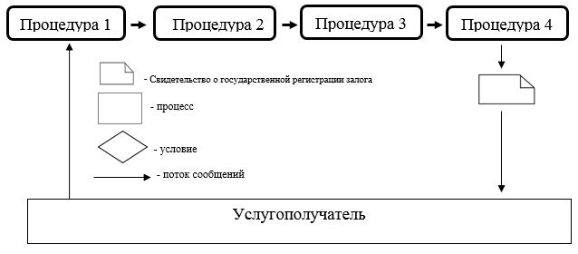

|  |  |
| --- | --- |
|  | Приложение 3 к Регламенту государственной услуги "Регистрация лиц, управляющих тракторами и изготовленными на их базе самоходными шасси и механизмами, самоходными сельскохозяйственными, мелиоративными и дорожно-строительными машинами и механизмами, а также специальными машинами повышенной проходимости по доверенности" |

**Справочник бизнес-процессов оказания государственной услуги**

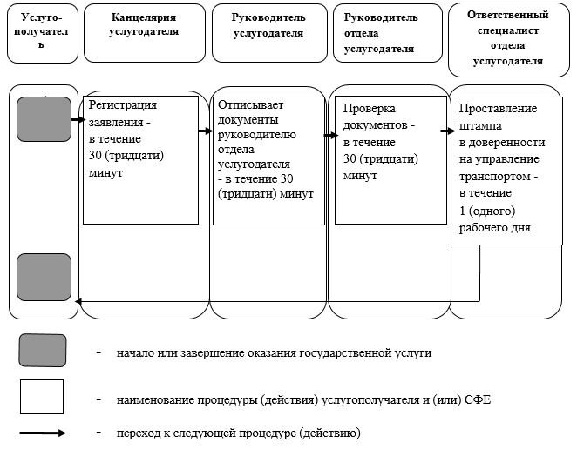

|  |  |
| --- | --- |
|  | Приложение 3 к постановлению акимата города Астаны от 8 декабря 2015 года № 102-2252 |

**Регламент государственной услуги "Выдача регистрационного**  
**документа (дубликата) и государственного номерного знака для**  
**тракторов и изготовленных на их базе самоходных шасси и**  
**механизмов, самоходных сельскохозяйственных, мелиоративных и**  
**дорожно-строительных машин, а также специальных машин**  
**повышенной проходимости"**  
**1. Общие положения**

      1. Государственная услуга "Выдача регистрационного документа (дубликата) и государственного номерного знака для тракторов и изготовленных на их базе самоходных шасси и механизмов, самоходных сельскохозяйственных, мелиоративных и дорожно-строительных машин, а также специальных машин повышенной проходимости" (далее – государственная услуга) оказывается уполномоченным органом акимата города Астаны – Государственным учреждением "Управление сельского хозяйства города Астаны".  
      Прием заявления и выдача результата оказания государственной услуги осуществляется через:  
      1) канцелярию услугодателя;  
      2) веб-портал "электронного правительства" www.egov.kz, www.elicense.kz (далее – портал).   
      2. Форма оказания государственной услуги: электронная (частично автоматизированная) или бумажная.  
      Сведения о выданных разрешениях услугодателем вносятся в информационную систему "Государственная база данных "Е-лицензирование".  
      3. Результат оказания государственной услуги – выдача регистрационного документа (дубликата) и государственного номерного знака для тракторов и изготовленных на их базе самоходных шасси и механизмов, самоходных, сельскохозяйственных, мелиоративных и дорожно-строительных машин, а также специальных машин повышенной проходимости.   
      Форма оказания государственной услуги: бумажная.

**2. Описание порядка действий структурных подразделений (работников) услугодателя в процессе оказания государственной услуги**

      4. Основанием для начала процедуры (действия) по оказанию государственной услуги является прием заявления услугополучателя по форме согласно приложению 1 к Стандарту и перечня документов (далее – документы), указанных в пункте 9 Стандарта.  
      5. Содержание каждой процедуры (действия), входящей в состав процесса оказания государственной услуги, длительность его выполнения:  
      процедура 1: сотрудник канцелярии услугодателя в день поступления документов, предоставленных услугополучателем, осуществляет их прием и регистрацию с присвоением регистрационного номера и даты, после чего передает руководителю услугодателя либо его заместителю. Максимально допустимое время для осуществления данной процедуры – 30 (тридцать) минут;  
      процедура 2: руководитель услугодателя либо его заместитель в день поступления документов выдает копию заявления с отметкой о принятии необходимых документов и передает руководителю отдела услугодателя. Максимально допустимое время для осуществления данной процедуры – 30 (тридцать) минут;  
      процедура 3: руководитель отдела услугодателя в день поступления документов налагает резолюцию и передает ответственному специалисту отдела услугодателя. Максимально допустимое время для осуществления данной процедуры – 30 (тридцать) минут;  
      процедура 4: ответственный специалист отдела услугодателя проверяет полноту представленных документов;  
      процедура 5: ответственный специалист отдела услугодателя выезжает на осмотр техники для сверки соответствия заводских номеров, номерных агрегатов и номерных знаков данным, указанным в документах на машину. Максимально допустимое время для осуществления данной процедуры – 1-2 (один-два) час;  
      процедура 6: ответственный специалист отдела услугодателя выписывает технический паспорт и выдает государственный номерной знак. Максимально допустимое время для осуществления данной процедуры – 15 (пятнадцать) календарных дней.  
      6. Описание последовательности процедур (действий) между структурно-функциональными единицами (далее – СФЕ) с указанием длительности каждой процедуры (действия) при оказании государственной услуги приведено в приложении 1 к настоящему Регламенту.

**3. Описание порядка взаимодействия структурных подразделений (работников) услугодателя в процессе оказания государственной услуги**

      7. Перечень структурных подразделений (работников) услугодателя, участвующих в процессе оказания государственной услуги:  
      1) канцелярия услугодателя;  
      2) руководитель услугодателя и (или) его заместитель;  
      3) руководитель отдела услугодателя;  
      4) ответственный специалист отдела услугодателя.  
      8. Блок-схема описания последовательности процедур (действий) между структурными подразделениями (работниками) услугодателя в процессе оказания государственной услуги приведена в приложении 2 к настоящему Регламенту:  
      1) канцелярия услугодателя регистрирует заявление, затем передает документы руководителю (заместителю) услугодателя – в течение 30 (тридцати) минут;   
      2) руководитель услугодателя отписывает документы руководителю отдела услугодателя – в течение 30 (тридцати) минут;   
      3) после проверки документов руководитель отдела услугодателя передает документы на исполнение ответственному специалисту отдела услугодателя – в течение 30 (тридцати) минут;   
      4) ответственный специалист отдела услугодателя проводит осмотр техники – в течение 1-2 часов;   
      5) ответственный специалист отдела услугодателя выписывает технический паспорт и выдает государственный номерной знак – в течение 15 (пятнадцати) календарных дней.

**4. Описание порядка взаимодействия с центром обслуживания населения иными услугодателями, а также порядка использования информационных систем в процессе оказания государственной услуги**

      8. Данная государственная услуга посредством Центром Обслуживания Населения не осуществляется.  
      9. Описание порядка обращения и последовательности процедур (действий) услугодателя и услугополучателя при оказании государственной услуги через портал.  
      Описание последовательности процедур (действий) услугодателя:  
      процедура 1: ввод сотрудником услугодателя логина и пароля (процедура авторизации) в информационной системе "Государственная база данных "Е-лицензирование" (далее – ИС ГБД "Е-лицензирование") для оказания государственной услуги;  
      условие 1: проверка в ИС ГБД "Е-лицензирование" подлинности данных о зарегистрированном сотруднике услугодателя через логин и пароль;  
      процедура 2: формирование в ИС ГБД "Е-лицензирование" сообщения об отказе в авторизации в связи с имеющимися нарушениями в данных, введенных сотрудником услугодателя;  
      процедура 3: выбор сотрудником услугодателя государственной услуги, указанной в настоящем Регламенте, вывод на экран формы запроса для оказания государственной услуги и ввод сотрудником услугодателя данных услугополучателя;  
      процедура 4: направление запроса через платежный шлюз "электронного правительства" (далее – ПШЭП) в Государственную базу данных физических и юридических лиц (далее – ГБД ФЛ/ГБД ЮЛ) о данных услугополучателя;  
      условие 2: проверка наличия данных услугополучателя в ГБД ФЛ/ ГБД ЮЛ;  
      процедура 5: формирование сообщения о невозможности получения данных в связи с отсутствием услугополучателя в ГБД ФЛ/ГБД ЮЛ;  
      процедура 6: заполнение формы запроса в части отметки о наличии документов в бумажной форме;  
      процедура 7: регистрация запроса в ИС ГБД "Е-лицензирование" и обработка государственной услуги в ИС ГБД "Е-лицензирование";  
      процедура 8: формирование сообщения об отказе в запрашиваемой государственной услуге в связи с имеющимися нарушениями в данных услугополучателя в ИС ГБД "Е-лицензирование";   
      процедура 9: получение услугополучателем результата оказания государственной услуги (уведомление о готовности разрешительного документа), сформированного в ИС ГБД "Е-лицензирование". Электронный документ формируется услугодателем.  
      Описание порядка обращения и последовательности процедур (действий) услугополучателя:  
      услугополучатель осуществляет регистрацию на портале с помощью своего регистрационного свидетельства электронной цифровой подписи (далее – ЭЦП), которое хранится в интернет-браузере компьютера услугополучателя (осуществляется для незарегистрированных услугополучателей на портале);  
      процедура 1: прикрепление в интернет-браузер компьютера услугополучателя регистрационного свидетельства ЭЦП, процедура ввода услугополучателем пароля (процедура авторизации) на портале для получения государственной услуги;  
      условие 1: проверка на портале подлинности данных о зарегистрированном услугополучателе через логин, индивидуальный идентификационный номер, бизнес-идентификационный номер (далее – ИИН/БИН) и пароль;  
      процедура 2: формирование порталом сообщения об отказе в авторизации в связи с имеющимися нарушениями в данных услугополучателя;  
      процедура 3: выбор услугополучателем государственной услуги, указанной в настоящем Регламенте, вывод на экран формы запроса для оказания государственной услуги и заполнение услугополучателем формы (ввод данных) с учетом ее структуры и форматных требований, с прикреплением к форме запроса необходимых документов услугополучателя в электронном виде;  
      процедура 4: оплата государственной услуги через ПШЭП, а затем информация поступает в ИС ГБД "Е-лицензирование";  
      условие 2: проверка в ИС ГБД "Е-лицензирование" факта оплаты за оказание государственной услуги;  
      процедура 5: формирование сообщения об отказе в запрашиваемой государственной услуге в связи с отсутствием оплаты за оказание государственной услуги в ИС ГБД "Е-лицензирование";  
      процедура 6: выбор услугополучателем регистрационного свидетельства ЭЦП для удостоверения (подписания) запроса;  
      условие 3: проверка на портале срока действия регистрационного свидетельства ЭЦП и отсутствия в списке отозванных (аннулированных) регистрационных свидетельств, а также соответствия идентификационных данных между ИИН/БИН, указанным в запросе, и ИИН/БИН, указанным в регистрационном свидетельстве ЭЦП услугополучателя;  
      процедура 7: формирование сообщения об отказе в запрашиваемой государственной услуге в связи с неподтверждением подлинности ЭЦП услугополучателя;  
      процедура 8: удостоверение (подписание) посредством ЭЦП услуго-получателя заполненной формы (введенных данных) запроса на оказание государственной услуги;  
      процедура 9: регистрация электронного документа (запроса услугополучателя) в ИС ГБД "Е-лицензирование" и обработка запроса в ИС ГБД "Е-лицензирование";  
      процедура 10: формирование сообщения об отказе в запрашиваемой государственной услуге в связи с имеющимися нарушениями в данных услугополучателя в ИС ГБД "Е-лицензирование";   
      процедура 11: получение услугополучателем результата оказания государственной услуги (уведомление о готовности разрешительного документа), сформированного порталом. Электронный документ формируется с использованием ЭЦП уполномоченного лица услугодателя.  
      Функциональное взаимодействие информационных систем при оказании государственной услуги через услугодателя приведено в приложении 3 к настоящему Регламенту.  
      10. Порядок обжалования решений, действий (бездействий) услугодателя и (или) его должностных лиц по вопросам оказания государственной услуги осуществляется согласно Стандарту.  
      11. Схема, отражающая взаимосвязь между последовательностью административных процедур (действий) в процессе оказания государственной услуги и текстовое табличное описание последовательности и взаимодействия административных процедур (действий) каждой структурно-функциональной единицы приведена в справочнике бизнес-процессов оказания государственной услуги в приложении 4 к настоящему Регламенту.

|  |  |
| --- | --- |
|  | Приложение 1 к Регламенту государственной услуги "Выдача регистрационного документа (дубликата)  и государственного номерного знака для тракторов и изготовленных на их базе самоходных шасси и механизмов, самоходных сельскохозяйственных, мелиоративных и дорожно-строительных машин, а также специальных машин повышенной проходимости" |

**Описание последовательности процедур (действий) между структурно-функциональными единицами с указанием длительности каждой процедуры (действий)**

|  |  |  |  |  |  |
| --- | --- | --- | --- | --- | --- |
| **№ действия** | **1** | **2** | **3** | **4** | |
| **Наименование структурного подразделения** | **Канцелярия услугодателя** | **Руководитель (заместитель) услугодателя** | **Руководитель отдела услугодателя** | **Ответственный специалист отдела услугодателя** | |
| **Наименование процедуры (действия)** | Прием и регистрация заявления | Рассмотрение заявления | Проверка представленных услугополучателем документов на полноту и соответствие законодательству Республики Казахстан | Выезд на осмотр номерных агрегатов техники | Выписка технического паспорта и выдача номерного знака |
| **Форма завершения (данные, документ, организационно-распорядительное решение)** | Регистрационный номер и дата | Резолюция руководителя (заместителя) услугодателя с последующей передачей документов руководителю отдела | Передача документов на исполнение ответственному специалисту отдела услугодателя | Акт технического осмотра техники при регистрации | Технический паспорт и государственный номерной знак |
| **Сроки исполнения** | 30 (тридцать) минут | 30 (тридцать) минут | 30 (тридцать) минут | 1-2 (один - два) часа | 15 (пятнадцать) календарных дней |

|  |  |
| --- | --- |
|  | Приложение 2 к Регламенту государственной услуги "Выдача регистрационного документа (дубликата)  и государственного номерного знака для тракторов и изготовленных на их базе самоходных шасси и механизмов, самоходных сельскохозяйственных, мелиоративных и дорожно-строительных машин, а также специальных машин повышенной проходимости" |

**Блок-схема описания последовательности процедур (действий) между структурными подразделениями (работниками) услугодателя в процессе оказания государственной услуги**

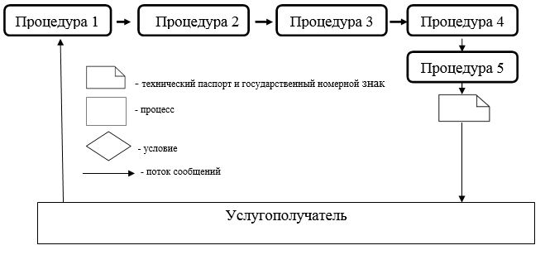

|  |  |
| --- | --- |
|  | Приложение 3 к Регламенту государственной услуги "Выдача регистрационного документа (дубликата)  и государственного номерного знака для тракторов и изготовленных на их базе самоходных шасси и механизмов, самоходных сельскохозяйственных, мелиоративных и дорожно-строительных машин, а также специальных машин повышенной проходимости" |

**Диаграмма 1. Функциональное взаимодействие информационных систем при оказании государственной услуги через услугодателя**

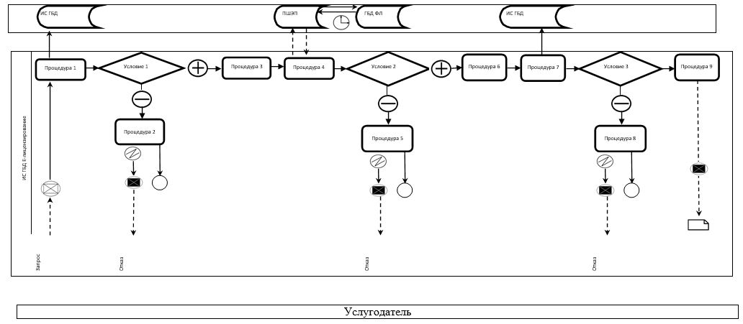

**Диаграмма 2. Функциональное взаимодействие информационных систем при оказании государственной услуги через услугополучателя**

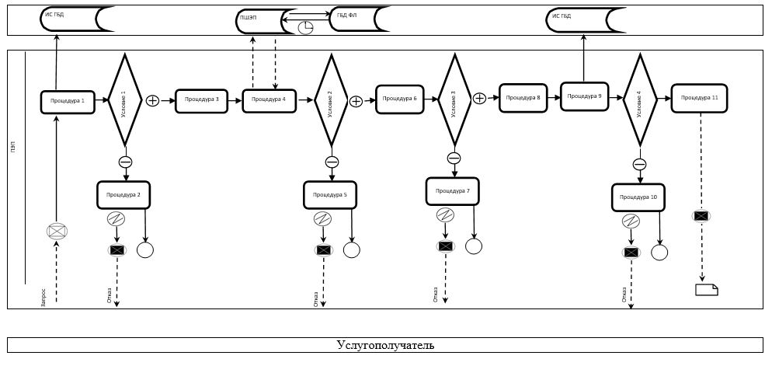

|  |  |
| --- | --- |
|  | Приложение 4 к Регламенту государственной услуги "Выдача регистрационного документа (дубликата)  и государственного номерного знака для тракторов и изготовленных на их базе самоходных шасси и механизмов, самоходных сельскохозяйственных, мелиоративных и дорожно-строительных машин, а также специальных машин повышенной проходимости" |

**Справочник бизнес-процессов оказания государственной услуги**

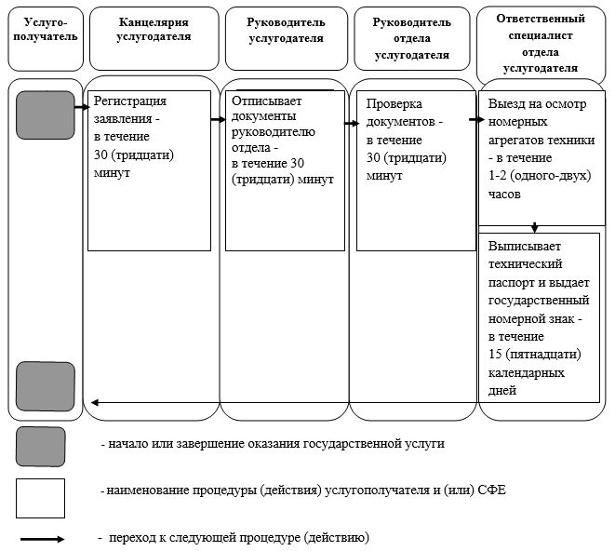

|  |  |
| --- | --- |
|  | Приложение 4 к постановлению акимата города Астаны от 8 декабря 2015 года № 102-2252 |

**Регламент государственной услуги**  
**"Государственная регистрация залога тракторов и изготовленных**  
**на их базе самоходных шасси и механизмов, прицепов к ним,**  
**включая прицепы со смонтированным специальным оборудованием,**  
**самоходных, сельскохозяйственных, мелиоративных и**  
**дорожно-строительных машин и механизмов, а также специальных машин повышенной проходимости"**  
**1. Общие положения**

      1. Государственная услуга "Государственная регистрация залога тракторов и изготовленных на их базе самоходных шасси и механизмов, прицепов к ним, включая прицепы со смонтированным специальным оборудованием, самоходных, сельскохозяйственных, мелиоративных и дорожно-строительных машин и механизмов, а также специальных машин повышенной проходимости" (далее – государственная услуга) оказывается уполномоченным органом акимата города Астаны – Государственным учреждением "Управление сельского хозяйства города Астаны".  
      Прием заявления и выдача результата оказания государственной услуги осуществляется через:  
      1) канцелярию услугодателя;  
      2) веб-портал "электронного правительства" www.egov.kz (далее – портал).  
      2. Форма оказания государственной услуги: электронная (частично автоматизированная) или бумажная.  
      3. Результат оказания государственной услуги – регистрация и выдача свидетельства о государственной регистрации залога (дубликата) тракторов и изготовленных на их базе самоходных шасси и механизмов, прицепов к ним, включая прицепы со смонтированным специальным оборудованием, самоходных сельскохозяйственных, мелиоративных и дорожно-строительных машин и механизмов, а также специальных машин повышенной проходимости.  
      Форма предоставление результата оказания государственной услуги: электронная.  
      На портале результат оказания государственной услуги направляется в "личный кабинет" услугополучателя в форме электронного документа, подписанного электронной цифровой подписью (далее – ЭЦП) уполномоченного лица услугодателя.   
      Государственная услуга оказывается на платной основе.

**2. Описание порядка действий структурных подразделений (работников) услугодателя в процессе оказания государственной услуги**

      4. Основанием для начала процедуры (действия) по оказанию государственной услуги является принятие заявления услугополучателя по форме согласно приложению 1 к Стандарту и перечня документов (далее – документы), указанных в пункте 9 Стандарта.  
      5. Содержание каждой процедуры (действия), входящей в состав процесса оказания государственной услуги, длительность его выполнения:  
      процедура 1: сотрудник канцелярии услугодателя в день поступления документов, предоставленных услугополучателем, осуществляет их прием и регистрацию с присвоением регистрационного номера и даты, после чего передает руководителю услугодателя либо его заместителю. Максимально допустимое время для осуществления данной процедуры – 30 (тридцать) минут;  
      процедура 2: руководитель (заместитель) услугодателя в день поступления документов налагает резолюцию и передает руководителю отдела услугодателя. Максимально допустимое время для осуществления данной процедуры – 30 (тридцать) минут;  
      процедура 3: руководитель отдела услугодателя в день поступления документов налагает резолюцию и передает ответственному специалисту отдела услугодателя. Максимально допустимое время для осуществления данной процедуры – 30 (тридцать) минут;  
      процедура 4: ответственный специалист отдела услугодателя проверяет полноту документов и выписывает свидетельство о государственной регистрации залога (дубликата) тракторов и изготовленных на их базе самоходных шасси и механизмов, прицепов к ним, включая прицепы со смонтированным специальным оборудованием, самоходных сельскохозяйственных, мелиоративных и дорожно-строительных машин и механизмов, а также специальных машин повышенной проходимости. Максимально допустимое время для осуществления данной процедуры – 2 (два) рабочих дня.  
      6. Описание последовательности процедур (действий) между структурно- функциональными единицами с указанием длительности каждой процедуры (действия) при оказании государственной услуги приведено в приложении 1 к настоящему Регламенту.

**3. Описание порядка взаимодействия структурных подразделений (работников) услугодателя в процессе оказания государственной услуги**

      7. Перечень структурных подразделений (работников) услугодателя, участвующих в процессе оказания государственной услуги:  
      1) канцелярия услугодателя;  
      2) руководитель услугодателя и (или) его заместитель;  
      3) руководитель отдела услугодателя;  
      4) ответственный специалист отдела услугодателя.  
      8. Блок-схема описания последовательности процедур (действий) между структурными подразделениями (работниками) услугодателя в процессе оказания государственной услуги приведена в приложении 2 к настоящему Регламенту:  
      1) канцелярия услугодателя регистрирует заявление услугополучателя, затем передает документы руководителю (заместителю) услугодателя – в течение 30 (тридцати) минут;  
      2) руководитель услугодателя отписывает документы руководителю отдела услугодателя – в течение 30 (тридцати) минут;  
      3) после проверки документов руководитель отдела услугодателя передает документы на исполнение ответственному специалисту отдела услугодателя – в течение 30 (тридцати) минут;  
      4) ответственный специалист отдела услугодателя выписывает свидетельство о государственной регистрации залога (дубликата) – в течение 2 (двух) рабочих дней.

**4. Описание порядка взаимодействия с центром обслуживания населения иными услугодателями, а также порядка использования информационных систем в процессе оказания государственной услуги**

      9. Данная государственная услуга посредством Центром Обслуживания Населения не осуществляется.  
      10. Порядок обжалования решений, действий (бездействий) услугодателей и (или) его должностных лиц по вопросам оказания государственной услуги осуществляется согласно Стандарту.  
      11. Схема, отражающая взаимосвязь между последовательностью административных действий в процессе оказания государственной услуги и текстовое табличное описание последовательности и взаимодействия административных процедур (действий) каждой структурно-функциональной единицы приведена в справочнике бизнес-процессов оказания государственной услуги в приложении 3 к настоящему Регламенту.

|  |  |
| --- | --- |
|  | Приложение 1 к Регламенту государственной услуги "Государственная регистрация залога тракторов и изготовленных на их базе самоходных шасси и механизмов, прицепов к ним, включая прицепы со смонтированным специальным оборудованием, самоходных сельскохозяйственных, мелиоративных и дорожно-строительных машин и механизмов , а также специальных машин повышенной проходимости" |

**Описание последовательности процедур (действий) между структурно-функциональными единицами с указанием длительности каждой процедуры (действия)**

|  |  |  |  |  |
| --- | --- | --- | --- | --- |
| **№ действия** | **1** | **2** | **3** | **4** |
| **Наименование структурного подразделения** | Канцелярия услугодателя | Руководитель (заместитель) услугодателя | Руководитель отдела услугодателя | Ответственный специалист отдела услугодателя |
| **Наименование процедуры (действия)** | Прием и регистрация заявления | Рассмотрение заявления | Проверка документов услугополучателя на полноту и соответствие законодательству  Республики Казахстан | Выписка свидетельства о государственной регистрации залога |
| **Форма завершения (данные, документ организационно-распорядительное решение)** | Регистрационный номер и дата | Резолюция руководителя (заместителя) услугодателя с последующей передачей документов руководителю отдела услугодателя | Передача документов на исполнение ответственному специалисту отдела услугодателя | Свидетельство о государственной регистрации залога |
| **Сроки исполнения** | 30 (тридцать) минут | 30 (тридцать) минут | 30 (тридцать) минут | 2 (два) рабочих дня |

|  |  |
| --- | --- |
|  | Приложение 2 к Регламенту государственной услуги "Государственная регистрация залога тракторов и изготовленных на их базе самоходных шасси и механизмов, прицепов к ним, включая прицепы со смонтированным специальным оборудованием, самоходных сельскохозяйственных, мелиоративных и дорожно-строительных машин и механизмов , а также специальных машин повышенной проходимости" |

**Блок-схема описания последовательности процедур (действий) между структурными подразделениями (работниками) услугодателя в процессе оказания государственной услуги**

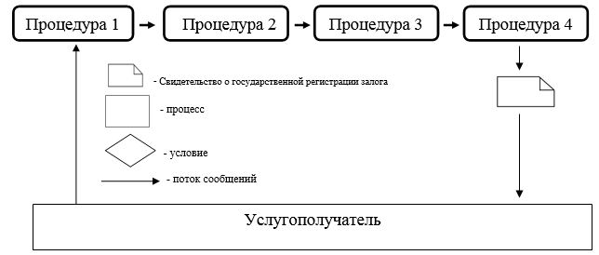

|  |  |
| --- | --- |
|  | Приложение 3 к Регламенту государственной услуги "Государственная регистрация залога тракторов и изготовленных на их базе самоходных шасси и механизмов, прицепов к ним, включая прицепы со смонтированным специальным оборудованием, самоходных сельскохозяйственных, мелиоративных и дорожно-строительных машин и механизмов , а также специальных машин повышенной проходимости" |

**Справочник бизнес-процессов оказания государственной услуги**

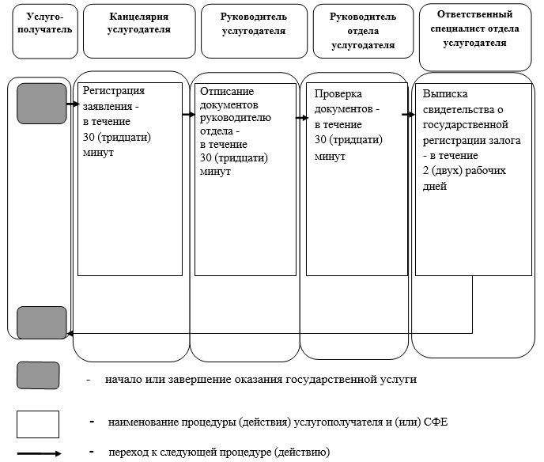

|  |  |
| --- | --- |
|  | Приложение 5 к постановлению акимата города Астаны от 8 декабря 2015 года № 102-2252 |

**Регламент государственной услуги**  
**"Проведение ежегодного государственного технического осмотра**  
**тракторов и изготовленных на их базе самоходных шасси и**  
**механизмов, прицепов к ним, включая прицепы со смонтированным**  
**специальным оборудованием, самоходных, сельскохозяйственных,**  
**мелиоративных и дорожно-строительных машин и механизмов, а**  
**также специальных машин повышенной проходимости"**  
**1. Общие положения**

      1. Государственная услуга "Проведение ежегодного государственного технического осмотра тракторов и изготовленных на их базе самоходных шасси и механизмов, прицепов к ним, включая прицепы со смонтированным специальным оборудованием, самоходных сельскохозяйственных, мелиоративных и дорожно-строительных машини механизмов, а также специальных машин повышенной проходимости" (далее – государственная услуга) оказывается уполномоченным органом акимата города Астаны– Государственным учреждением "Управление сельского хозяйства города Астаны" (далее – услугодатель).  
      Прием заявления и выдача результата оказания государственной услуги осуществляются через:  
      1) канцелярию услугодателя;  
      2) веб-портал "электронного правительства" www.egov.kz, www.elicense.kz (далее – портал).  
      2.Форма оказания государственной услуги: электронная (частично автоматизированная) и (или) бумажная.  
      3.Результат оказания государственнойуслуги:   
      1) при обращении к услугодателю внесение записи "Исправлен" либо "Неисправлен" в регистрационном документе (техническом паспорте), заверенная подписью инженера- инспектора и штампом услугодателя;  
      2) на портале- уведомление о принятии услугодателем пакета документов от услугодателя, с указанием даты и времени приема пакетов, в случае необходимости заполнения специальных форм документов, необходимых для получения государственной услуги.  
      Государственная услуга оказывается физическим и юридическим лицам (далее – услугополучатель) бесплатно.  
      Форма оказания государственной услуги: бумажная.

**2. Описание порядка действий структурных подразделений (работников) услугодателя в процессе оказания государственной услуги**

      4. Основанием для начала процедуры (действия) по оказанию государственной услуги является прием заявления услугополучателя по форме согласно приложению 1 к Стандарту и перечня документов (далее – документы), указанных в пункте 9 Стандарта.  
      5. Содержание каждой процедуры (действия), входящей в состав процесса оказания государственной услуги, длительность его выполнения:  
      1) специалист канцелярии услугодателя осуществляет прием документов услугополучателя согласно пункту 9 Стандарта, регистрирует их и направляет руководителю услугодателя– в течение 30 (тридцати) минут;  
      2) руководитель услугодателя ознакамливается с документами услугополучателя и отправляет их ответственному специалисту услугодателя.  
      3) ответственный специалист услугодателя проводит технический осмотр машины, заносит запись "Исправен" либо "Неисправен" в регистрационном документе (техническом паспорте), заверенной подписью инженера-инспектора и штампом услугодателя – в течение15 (пятнадцати) рабочих дней;  
      6. Описание последовательности процедур (действий) между структурно- функциональными единицами с указанием длительности каждой процедуры (действия) при оказании государственной услуги приведенов приложении 1 к настоящему Регламенту.

**3. Описание порядка взаимодействия структурных подразделений (работников) услугодателя в процессе оказания государственной услуги**

      7. Перечень структурных подразделений (работников) услугодателя, участвующих в процессе оказания государственной услуги:  
      1) канцелярия услугодателя;  
      2) руководитель услугодателя и (или) его заместитель;  
      3) руководитель отдела услугодателя;  
      4) ответственный специалист отдела услугодателя.  
      8. Блок-схема описания последовательности процедур (действий) междуструктурными подразделениями (работниками) услугодателя в процессе оказания государственной услугиприведена в приложении 2 к настоящему Регламенту:  
      1) канцелярия услугодателя регистрирует заявление услугополучателя, затем передает документы руководителю (заместителю) услугодателя – в течение 30 (тридцати) минут;  
      2) руководитель услугодателя отписывает документы руководителю отдела услугодателя – в течение 30 (тридцати) минут;  
      3) после проверки документов руководитель отдела передает документы на исполнение ответственному специалисту отдела услугодателя – в течение 30 (тридцати) минут;  
      4) ответственный специалист отдела услугодателя проводит государственный технический осмотр техники – в течение 15 (пятьнадцати) рабочих дней;

**4. Описание порядка взаимодействия с центром обслуживания населения иными услугодателями, а также порядка использования информационных систем в процессе оказания государственной услуги**

      8. Данная государственная услуга посредством Центром Обслуживания Населения не осуществляется.  
      9. Описание порядка обращения и последовательности процедур (действий) услугодателя и услугополучателя при оказании государственной услуги через портал.  
      Описание последовательности процедур (действий) услугодателя:  
      процедура 1: ввод сотрудником услугодателя логина и пароля (процедура авторизации) в информационной системе "Государственная база данных "Е-лицензирование" (далее – ИС ГБД "Е-лицензирование") для оказания государственной услуги;  
      условие 1: проверка в ИС ГБД "Е-лицензирование" подлинности данных о зарегистрированном сотруднике услугодателя через логин и пароль;  
      процедура 2: формирование в ИС ГБД "Е-лицензирование" сообщения об отказе в авторизации в связи с имеющимися нарушениями в данных, введенных сотрудником услугодателя;  
      процедура 3: выбор сотрудником услугодателя государственной услуги, указанной в настоящем Регламенте, вывод на экран формы запроса для оказания государственной услуги и ввод сотрудником услугодателя данных услугополучателя;  
      процедура 4: направление запроса через платежный шлюз "электронного правительства" (далее – ПШЭП) в Государственную базу данных физических и юридических лиц (далее –ГБД ФЛ/ГБД ЮЛ) о данных услугополучателя;  
      условие 2: проверка наличия данных услугополучателя в ГБД ФЛ/ГБД ЮЛ;  
      процедура 5: формирование сообщения о невозможности получения данных в связи с отсутствием услугополучателя в ГБД ФЛ/ГБД ЮЛ;  
      процедура 6: заполнение формы запроса в части отметки о наличии документов в бумажной форме;  
      процедура 7: регистрация запроса в ИС ГБД "Е-лицензирование" и обработка государственной услуги в ИС ГБД "Е-лицензирование";  
      процедура 8: формирование сообщения об отказе в запрашиваемой государственной услуге в связи с имеющимися нарушениями в данных услугополучателя в ИС ГБД "Е-лицензирование";   
      процедура 9: получение услугополучателем результата оказания государственной услуги (уведомление о готовности разрешительного документа), сформированного в ИС ГБД "Е-лицензирование". Электронный документ формируется услугодателем.  
      Описание порядка обращения и последовательности процедур (действий) услугополучателя:  
      Услугополучатель осуществляет регистрацию на портале с помощью своего регистрационного свидетельства электронной цифровой подписи (далее – ЭЦП), которое хранится в интернет-браузере компьютера услугополучателя (осуществляется для незарегистрированных услугополучателей на портале);  
      процедура 1: прикрепление в интернет-браузер компьютера услугополучателя регистрационного свидетельства ЭЦП, процедура ввода услугополучателем пароля (процедура авторизации) на портале для получения государственной услуги;  
      условие 1: проверка на портале подлинности данных о зарегистрированном услугополучателя через логин, а именно индивидуальный идентификационный номер, бизнес-идентификационный номер (далее – ИИН/БИН) и пароль;  
      процедура 2: формирование порталом сообщения об отказе в авторизации в связи с имеющимися нарушениями в данных услугополучателя;  
      процедура 3: выбор услугополучателем государственной услуги, указанной в настоящем Регламенте, вывод на экран формы запроса для оказания государственной услуги и заполнение услугополучателем формы (ввод данных)с учетом ее структуры и форматных требований с прикреплением к форме запроса необходимых документов услугополучателя в электронном виде;  
      процедура 4: оплата государственной услуги через ПШЭП, а затем информация поступает в ИС ГБД "Е-лицензирование";  
      условие 2: проверка в ИС ГБД "Е-лицензирование" факта оплаты за оказание государственной услуги;  
      процедура 5: выбор услугополучателем регистрационного свидетельства ЭЦП для удостоверения (подписания) запроса;  
      условие 3: проверка на портале срока действия регистрационного свидетельства ЭЦП и отсутствия в списке отозванных (аннулированных) регистрационных свидетельств, а также соответствия идентификационных данных между ИИН/БИН, указанным в запросе, и ИИН/БИН, указанным в регистрационном свидетельстве ЭЦП услугополучателя;  
      процедура 6: формирование сообщения об отказе в запрашиваемой государственной услуге в связи с неподтверждением подлинности ЭЦП услугополучателя;  
      процедура 7: удостоверение (подписание) посредством ЭЦП услугополучателя заполненной формы (введенных данных) запроса на оказание государственной услуги;  
      процедура 8: регистрация электронного документа (запроса услугополучателя) в ИС ГБД "Е-лицензирование" и обработка запроса в ИС ГБД "Е-лицензирование";  
      процедура 9: формирование сообщения об отказе в запрашиваемой государственной услуге в связи с имеющимися нарушениями в данных услугополучателя в ИС ГБД "Е-лицензирование";   
      процедура 10: получение услугополучателем результата оказания государственной услуги (уведомление о принятии документов к рассмотрению), сформированного порталом. Электронный документ формируется с использованием ЭЦП уполномоченного лица услугодателя.  
      Функциональное взаимодействие информационных систем при оказании государственной услуги через услугодателя и услугополучателя приведено в приложении 3 к настоящему Регламенту.  
      10.Порядок обжалования решений, действий (бездействий) услугодателя и (или) его должностных лиц по вопросам оказания государственной услуги осуществляется согласно Стандарту.  
      11. Схема, отражающая взаимосвязь между последовательностью административных процедур(действий) в процессе оказания государственной услуги и текстовое табличное описание последовательностии взаимодействия административных процедур (действий) каждой структурно-функциональной единицы приведена в справочнике бизнес-процессов оказания государственной услугив приложении 4 к настоящему Регламенту.

|  |  |
| --- | --- |
|  | Приложение 1 к Регламенту государственной услуги "Проведение ежегодного государственного технического осмотратракторов и изготовленных на их базе самоходных шасси и механизмов, прицепов к ним, включая прицепы со смонтированным специальным оборудованием, самоходных сельскохозяйственных, мелиоративных и дорожно- строительных машин и механизмов, а также специальных машин повышенной проходимости" |

**Описание последовательности процедур (действий) между структурно-функциональными единицами с указанием длительности каждой процедуры (действия)**

|  |  |  |  |  |  |
| --- | --- | --- | --- | --- | --- |
| **№ действия** | **1** | **2** | **3** | **4** | **5** |
| **Наименование структурного подразделения** | **Канцелярия услугодателя** | **Руководитель (заместитель) услугодателя** | **Руководитель отдела услугодателя** | **Ответственный специалист отдела услугодателя** | |
| **Наименование процедуры (действия)** | Прием и регистрация заявления | Рассмотрение заявления | Проверка представленных документов на полноту и соответствие законодательству Республики Казахстан | Проведение технического осмотра техники | Заполнение талона или дубликата талона о прохождении государственного технического осмотра |
| **Форма завершения (данные, документ, организационно-распорядительное решение)** | Регистрационный номер и дата | Резолюция с последующей передачей документов руководителю отдела услугодателя | Передача документов на исполнение ответственному специалисту отделауслугодателя | Актгосударственного технического осмотра машин | Талон или дубликат талона о прохождении государственного технического осмотра |
| **Сроки исполнения** | 30 (тридцать) минут | 30 (тридцать) минут | 30 (тридцать) минут | 15 (пятнадцати) рабочих дней | |

|  |  |
| --- | --- |
|  | Приложение 2 к Регламенту государственной услуги "Проведение ежегодного государственного технического осмотратракторов и изготовленных на их базе самоходных шасси и механизмов, прицепов к ним, включая прицепы со смонтированным специальным оборудованием, самоходных сельскохозяйственных, мелиоративных и дорожно- строительных машин и механизмов, а также специальных машин повышенной проходимости" |

**Блок-схема описания последовательности процедур (действий) между структурными подразделениями (работниками)услугодателя в процессе оказания государственной услуги**

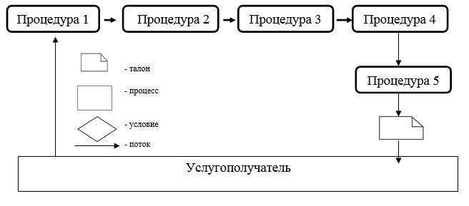

|  |  |
| --- | --- |
|  | Приложение 3 к Регламенту государственной услуги "Проведение ежегодного государственного технического осмотратракторов и изготовленных на их базе самоходных шасси и механизмов, прицепов к ним, включая прицепы со смонтированным специальным оборудованием, самоходных сельскохозяйственных, мелиоративных и дорожно- строительных машин и механизмов, а также специальных машин повышенной проходимости" |

**Диаграмма 1. Функциональное взаимодействие информационных систем при оказании государственной услуги через услугодателя**

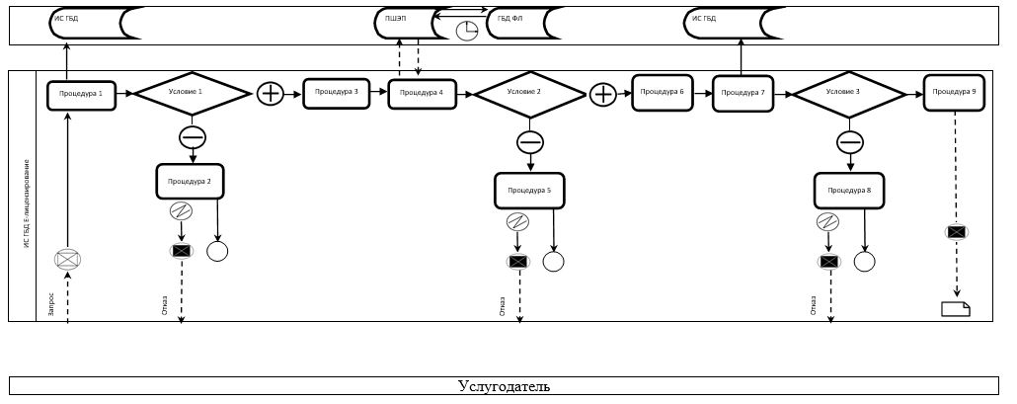

**Диаграмма 2. Функциональное взаимодействие информационных систем при оказании государственной услуги через услугополучателя**

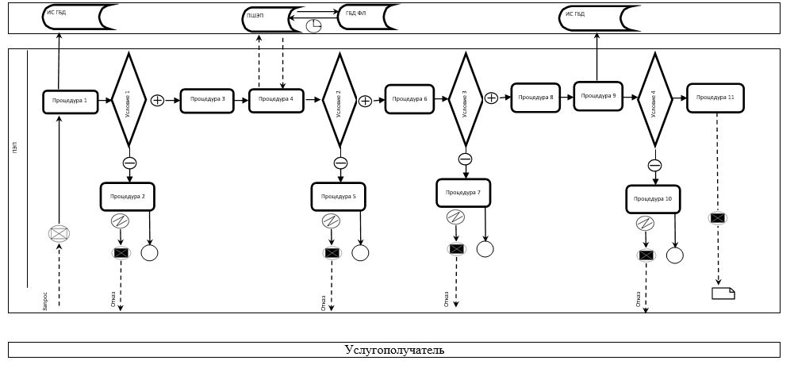

|  |  |
| --- | --- |
|  | Приложение 4 к Регламенту государственной услуги "Проведение ежегодного государственного технического осмотратракторов и изготовленных на их базе самоходных шасси и механизмов, прицепов к ним, включая прицепы со смонтированным специальным оборудованием, самоходных сельскохозяйственных, мелиоративных и дорожно- строительных машин и механизмов, а также специальных машин повышенной проходимости" |

**Справочник бизнес-процессов оказания государственной услуги**

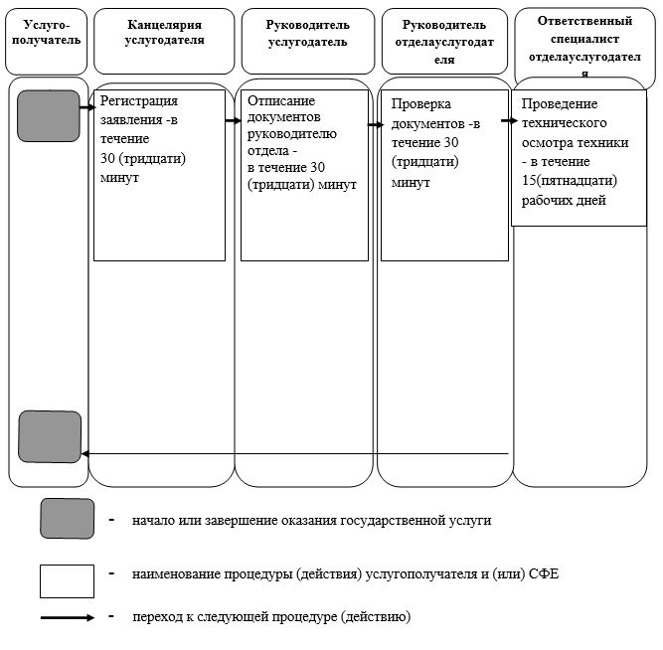

|  |  |
| --- | --- |
|  | Приложение 6 к постановлению акимата города Астаны от 8 декабря 2015 года № 102-2252 |

**Регламент государственной услуги**  
**"Предоставление информации об отсутствии (наличии) обременений**  
**тракторов и изготовленных на их базе самоходных шасси и**  
**механизмов, прицепов к ним, включая прицепы со смонтированным**  
**специальным оборудованием, самоходных сельскохозяйственных,**  
**мелиоративных и дорожно-строительных машин и механизмов, а**  
**также специальных машин повышенной проходимости"**  
**1. Общие положения**

      1. Государственная услуга "Предоставление информации об отсутствии (наличии) обременений тракторов и изготовленных на их базе самоходных шасси и механизмов, прицепов к ним, включая прицепы со смонтированным специальным оборудованием, самоходных сельскохозяйственных, мелиоративных и дорожно-строительных машин и механизмов, а также специальных машин повышенной проходимости" (далее–государственная услуга)оказывается уполномоченным органом акимата города Астаны – Государственным учреждением "Управление сельского хозяйства города Астаны"(далее –услугодатель).  
      Прием заявления и выдача результата оказания государственной услуги осуществляется через:  
      1) Республиканское государственное предприятие на праве хозяйственного ведения "Центр обслуживания населения" Комитета связи, информатизации и информации Министерства по инвестициям и развитию Республики Казахстан (далее – ЦОН);  
      2) веб-портал "электронного правительства" www.egov.kz(далее – портал).  
      2. Форма оказания государственной услуги: электронная (полностью автоматизированная) или бумажная.  
      3. Результатом оказания государственной услуги является:  
      1) в ЦОНе – выписка из реестра регистрации залога движимого имущества;  
      2) на портале – выписка из реестра регистрации залога движимого имущества в форме электронного документа, удостоверенного электронной цифровой подписью (далее – ЭЦП) уполномоченного должностного лица.

**2. Описание порядка действий структурных подразделений (работников) услугодателя в процессе оказания государственной услуги**

      4. Основанием для начала процедуры (действия) по оказанию государственной услуги является:  
      1) при обращении в ЦОН – заявление услугополучателя по форме согласно приложению к Стандарту;  
      2) при обращении на портал – заявление услугополучателя в форме электронного документа согласно приложению к Стандарту.  
      5.Содержание процедур (действий), входящих в состав процесса оказания государственной услуги, длительность выполнения:  
      1) специалист ЦОН осуществляет прием документов услугополучателя согласно пункту 9 Стандарта, регистрирует их и направляет запрос на портал – в течение 30 (тридцати) минут;   
      2) специалист ЦОН выдает выписку из реестра регистрации залога движимого имущества в бумажной форме– в течение 1(одного) рабочего дня.  
      6. Результат процедуры (действия) по оказанию государственной услуги, который служит основанием для начала выполнения следующей процедуры (действия):  
      1) специалист ЦОН осуществляет прием документов услугополучателя, регистрирует и подает запрос на портал;   
      2) специалист ЦОН выдает выписку из реестра регистрации залога движимого имущества в бумажной форме.  
      7. Описание последовательности процедур (действий) между структурно-функциональными единицами с указанием длительности каждой процедуры (действия) при оказании государственной услуги приведенов приложении 1 к настоящему Регламенту.

**3. Описание порядка взаимодействия структурных подразделений (работников) услугодателя в процессе оказания государственной услуги**

      8. Структурное подразделение (работников) услугодателя, участвующее в процессе оказания государственной услуги: специалист ЦОН.  
      9. Описание последовательности процедур (действий) между структурными подразделениями (работниками) услугодателя с указанием длительности каждой процедуры (действия) указано в блок-схемесогласно приложению 2 к Регламенту.

**4. Описание порядка взаимодействия с центром обслуживания населения иными услугодателями, а также порядка использования информационных систем в процессе оказания государственной услуги**

      10. Описание порядка обращения и последовательности процедур (действий) услугодателя и услугополучателя при оказании государственной услуги через портал.  
      Описание последовательности процедур (действий) услугодателя:  
      процедура 1: ввод сотрудником услугодателя логина и пароля (процедура авторизации) в информационной системе "Государственная база данных "Е-лицензирование" (далее – ИС ГБД "Е-лицензирование") для оказания государственной услуги;  
      условие 1: проверка в ИС ГБД "Е-лицензирование" подлинности данных о зарегистрированном сотруднике услугодателя через логин и пароль;  
      процедура 2: формирование в ИС ГБД "Е-лицензирование" сообщения об отказе в авторизации в связи с имеющимися нарушениями в данных услугополучателя;  
      процедура 3: выбор услугополучателем государственной услуги, указанной в настоящем Регламенте, вывод на экран формы запроса для оказания государственной услуги и ввод данных с учетом запроса необходимых документов в электронном виде;  
      процедура 4: направление запроса через платежный шлюз "электронного правительства" (далее – ПШЭП) в Государственную базу данных физических и юридических лиц (далее–ГБД ФЛ/ГБД ЮЛ) о данных услугополучателя;  
      условие 2: проверка наличия данных услугополучателя в ГБД ФЛ/ГБД ЮЛ;  
      процедура 5: формирование сообщения о невозможности получения данных в связи с отсутствием услугополучателя в ГБД ФЛ/ГБД ЮЛ;  
      процедура 6: заполнение формы запроса в части отметки о наличии документов в бумажной форме;  
      процедура 7: регистрация запроса в ИС ГБД "Е-лицензирование" и обработка государственной услуги в ИС ГБД "Е-лицензирование";  
      процедура 8: формирование сообщения об отказе в запрашиваемой государственной услуге в связи с имеющимися нарушениями в данных услугополучателя в ИС ГБД "Е-лицензирование";   
      процедура 9: получение услугополучателем результата оказания государственной услуги (уведомление о готовности разрешительного документа), сформированного в ИС ГБД "Е-лицензирование". Электронный документ формируется с использованием ЭЦП уполномоченного лица услугодателя.  
      Описание порядка обращения и последовательности процедур (действий) услугополучателя:  
      услугополучатель осуществляет регистрацию на портале с помощью своего регистрационного свидетельства ЭЦП, которое хранится в интернет-браузере компьютера услугополучателя (осуществляется для незарегистрированных услугополучателей на портале);  
      процедура 1:прикрепление в интернет-браузер компьютера услугополучателя регистрационного свидетельства ЭЦП, процедура ввода услугополучателем пароля (процедура авторизации) на портале для получения государственной услуги;  
      условие 1: проверка на портале подлинности данных о зарегистрированном услугополучателе через логин, индивидуальный идентификационный номер, бизнес-идентификационный номер (далее – ИИН/БИН) и пароль;  
      процедура 2: формирование порталом сообщения об отказе в авторизации в связи с имеющимися нарушениями в данных услугополучателя;  
      процедура 3: выбор услугополучателем государственной услуги, указанной в настоящем Регламенте, вывод на экран формы запроса для оказания государственной услуги и заполнение услугополучателем формы (ввод данных) с учетом ее структуры и форматных требований, с прикреплением к форме запроса необходимых документов в электронном виде;  
      процедура 4: оплата государственной услуги через ПШЭП, а затем информация поступает в ИС ГБД "Е-лицензирование";  
      условие 2: проверка в ИС ГБД "Е-лицензирование" факта оплаты за оказание государственнойуслуги;  
      процедура 5: формирование сообщения об отказе в запрашиваемой государственной услуге в связи с отсутствием оплаты за оказание государственной услуги в ИС ГБД "Е-лицензирование";  
      процедура 6: выбор услугополучателем регистрационного свидетельства ЭЦП для удостоверения (подписания) запроса;  
      условие 3: проверка на портале срока действия регистрационного свидетельства ЭЦП и отсутствия в списке отозванных (аннулированных) регистрационных свидетельств, а также соответствия идентификационных данных между ИИН/БИН, указанным в запросе, и ИИН/БИН, указанным в регистрационном свидетельстве ЭЦП услугополучателя;  
      процедура 7: формирование сообщения об отказе в запрашиваемой государственной услуге в связи с неподтверждением подлинности ЭЦП услугополучателя;  
      процедура 8: удостоверение (подписание) посредством ЭЦП услуго- получателя заполненной формы (введенных данных) запроса на оказание государственной услуги;  
      процедура 9: регистрация электронного документа (запроса услугополучателя) в ИС ГБД "Е-лицензирование" и обработка запроса в ИС ГБД "Е-лицензирование";  
      процедура 10: формирование сообщения об отказе в запрашиваемой государственной услуге в связи с имеющимися нарушениями в данных услугополучателя в ИС ГБД "Е-лицензирование";   
      процедура 11: получение услугополучателем результата оказания государственной услуги (выписка из регистрации залога движимого имущества), сформированного порталом. Электронный документ формируется с использованием ЭЦП уполномоченного лица услугодателя.  
      Функциональное взаимодействие информационных систем при оказании государственной услуги через услугодателя приведено в приложении 3 к настоящему Регламенту.  
      11. Порядок обжалования решений, действий (бездействий) услугодателя и (или) его должностных лиц по вопросам оказания государственной услуги осуществляется согласно Стандарту.  
      12. Схема, отражающая взаимосвязь между последовательностью административных процедур (действий) в процессе оказания государственной услуги и текстовое табличное описание последовательности и взаимодействия административных процедур (действий) каждой структурно-функциональной единицы приведена в справочнике бизнес-процессов оказания государственной услуги в приложении 4 к настоящему Регламенту.

|  |  |
| --- | --- |
|  | Приложение 1 к Регламенту государственной услуги "Предоставление информации об отсутствии (наличии) обременений тракторов и изготовленных на их базе самоходных шасси и механизмов, прицепов к ним, включая прицепы со смонтированнымспециальным оборудованием,  самоходных сельскохозяйственных, мелиоративных и дорожно-строительных машин и механизмов,а также специальных машин повышенной проходимости" |

**Описание последовательности процедур (действий) между структурно-функциональными единицами с указанием длительности каждой процедуры (действия) при оказании государственной услуги**

|  |  |  |  |  |
| --- | --- | --- | --- | --- |
| **№ действия** | **1** | **2** | **3** | **4** |
| **Наименование структурного подразделения** | **ЦОН** | **Руководитель (заместитель) услугодателя** | **Руководитель отдела услугодателя** | **Специалист ЦОНа** |
| **Наименование**  **процедуры (действия)** | Прием и регистрация заявления | Рассмотрение заявления | Проверка документов на полноту и соответствие законодательству Республики Казахстан | Выписка из реестра регистрации залога движимого имущества информации об отсутствии (наличии) обременения на технику |
| **Форма завершения (данные, документ, организационно-распорядительное решение)** | Регистрационный номер и дата | Резолюция руководителя (заместителя) услугодателя с последующей передачей документов руководителю отдела услугодателя | Передача документов на исполнение ответственному специалисту отделауслугодателя | Информация об отсутствии (наличии) обременения на технику |
| **Сроки исполнения** | 30 (тридцать) минут | 30 (тридцать) минут | 30 (тридцать) минут | 1 (один) рабочий день |

|  |  |
| --- | --- |
|  | Приложение 2 к Регламенту государственной услуги "Предоставление информации об отсутствии (наличии) обременений тракторов и изготовленных на их базе самоходных шасси и механизмов, прицепов к ним, включая прицепы со смонтированнымспециальным оборудованием,  самоходных сельскохозяйственных, мелиоративных и дорожно-строительных машин и механизмов,а также специальных машин повышенной проходимости" |

**Блок-схема описания последовательности процедур (действий) между структурными подразделениями (работниками)услугодателя в процессе оказания государственной услуги**

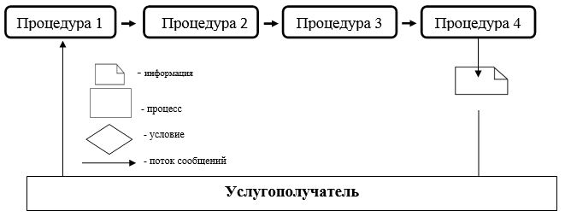

|  |  |
| --- | --- |
|  | Приложение 3 к Регламенту государственной услуги "Предоставление информации об отсутствии (наличии) обременений тракторов и изготовленных на их базе самоходных шасси и механизмов, прицепов к ним, включая прицепы со смонтированнымспециальным оборудованием,  самоходных сельскохозяйственных, мелиоративных и дорожно-строительных машин и механизмов,а также специальных машин повышенной проходимости" |

**Диаграмма 1. Функциональное взаимодействие информационных систем при оказании государственной услуги через услугодателя**

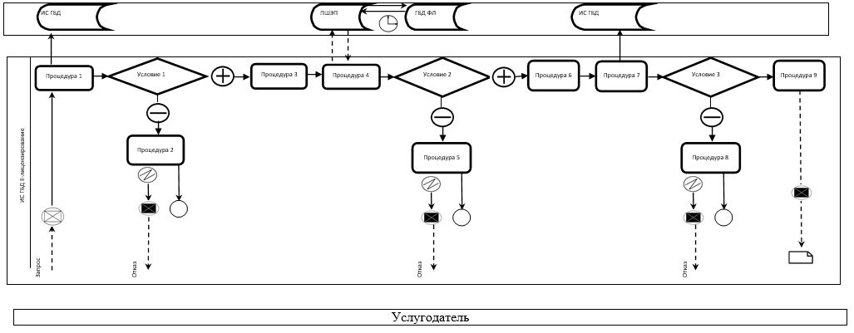

**Диаграмма 2. Функциональное взаимодействие информационных систем при оказании государственной услуги через услугополучателя**

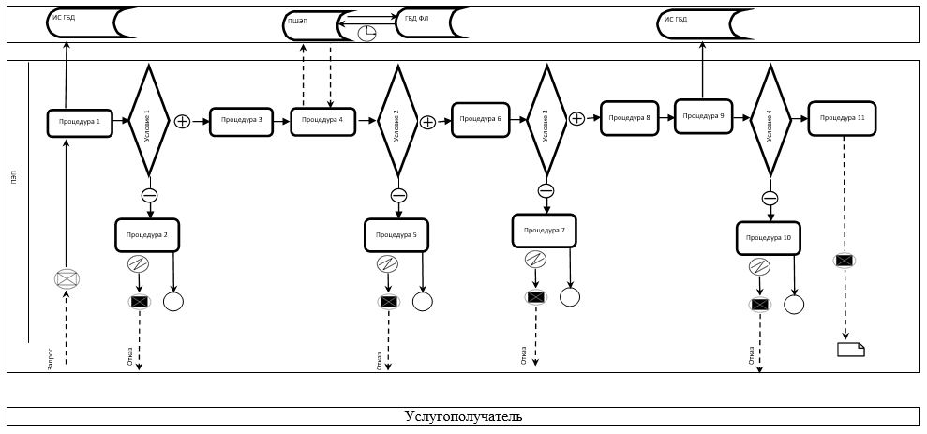

|  |  |
| --- | --- |
|  | Приложение 4 к Регламенту государственной услуги "Предоставление информации об отсутствии (наличии) обременений тракторов и изготовленных на их базе самоходных шасси и механизмов, прицепов к ним, включая прицепы со смонтированнымспециальным оборудованием,  самоходных сельскохозяйственных, мелиоративных и дорожно-строительных машин и механизмов,а также специальных машин повышенной проходимости" |

**Справочник бизнес-процессов оказания государственной услуги**

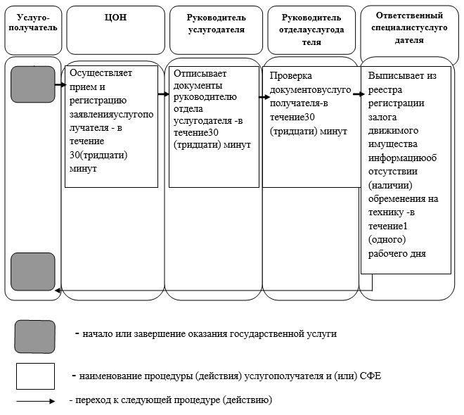

© 2012. РГП на ПХВ «Институт законодательства и правовой информации Республики Казахстан» Министерства юстиции Республики Казахстан